SAÜ Mühendislik Fakültesi 05.01.2006
Bilgisayar Müh. Bölümü

Sayısal İşaret İşleme

Final Sınavı

1. Aşağıdaki işaret çifti için y(n)=x(n)*h(n) konvolüsyonunu hesaplayarak y(n) yi çiziniz.

x(n)=u(n)-u(n-4)
h(n)=(0.5)^{n}.u(n)

2.
- Ayrık-zamanlı bir sistemin giriş ve çıkış ilişkisini belirleyen yöntemler nelerdir?
- Bir FIR(Sonlu İmpuls Cevaplı) sistemin giriş çıkış ilişkisini hangi yöntemle tespit edebileceğimizi gerekçesini ile birlikte söyleyiniz.
- Bir IIR(Sonsuz İmpuls Cevaplı) sistemin giriş çıkış ilişkisini hangi yöntemle tespit edebileceğimizi gerekçesini ile birlikte söyleyiniz.
- Fark denklemi ile belirtilen bir ayrık zamanlı sistemin birim impuls cevabı nedir ve nasıl elde edilir?

3. Fark denklemi ve başlangıç koşulları aşağıda verilmiş olan IIR sistemin n≥0 için;

- Doğal çözümünü
- Zorlanmış çözümünü
- Toplam çözümünü bulunuz.

y(n)+2y(n-1)-8y(n-2)=x(n)
x(n)=5u(n)
y(-1)=1 ve y(-2)=1

4.
- 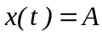 nın Fourier dönüşümü 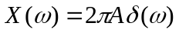 olduğuna göre, 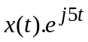 işaretinin Fourier dönüşümünü, dönüşüm özelliklerini kullanarak bulunuz.
- 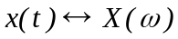 ise, 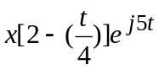 nin Fourier dönüşümünü belirleyiniz.
- 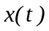 işaretinin Fourier dönüşümü 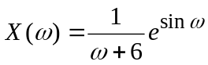 olarak verildiğine göre, 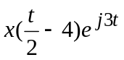 işaretinin Fourier dönüşümünü, dönüşüm özelliklerini kullanarak bulunuz.

Süre 90 dakikadır. Başarılar.

